
國家發展委員會 新聞稿
108年6月份景氣概況

發布日期：108年7月26日
發布單位：經濟發展處
108年6月景氣對策信號綜合判斷分數為21分，較上月上修值增加3分，燈號續呈黃藍燈；景氣領先指標連續6個月上升，同時指標結束16個月下滑，首次轉為微幅增加，景氣持續走緩，須密切關注後續變化。
展望未來，主要半導體業者調高資本支出，國際科技大廠陸續來台投資，台商回流及綠能投資、6月資本設備進口創32個月最大增速等，反映民間投資動能轉強。消費方面，所得稅制優化及旅遊補助等，將有助激勵消費。
外需方面，轉單效應及新興科技應用可望挹注出口，惟7月IMF再度下調全球經貿成長率預測，指出全球經濟下行風險加劇，包括美中科技爭端升溫影響全球供應鏈、英國無協議脫歐的不確定等，宜留意後續情勢變化對國內景氣的影響。

1.景氣對策信號（詳圖1、圖2）
108年6月為21分，較上月上修值增加3分，燈號續呈黃藍燈。9項構成項目中，海關出口值由黃藍燈轉呈綠燈，分數增加1分；機械及電機設備進口值由綠燈轉呈紅燈，分數增加2分；其餘7項燈號不變。個別構成項目說明如下：
- 貨幣總計數M1B變動率：由上月7.2%增為7.3%，燈號續呈綠燈。
- 股價指數變動率：由上月-2.2%減為-3.3%，燈號續呈黃藍燈。
- 工業生產指數變動率：由上月-1.9%增為0.8%，燈號續呈黃藍燈。
- 非農業部門就業人數變動率：由上月0.63%增為0.65%，燈號續呈黃藍燈。
- 海關出口值變動率：由上月2.2%增為5.2%，燈號轉呈綠燈。
- 機械及電機設備進口值變動率：由上月4.7%增為20.1%，燈號轉呈紅燈。
- 製造業銷售量指數變動率：由上月-7.6%增為-5.8%，燈號續呈藍燈。
- 批發、零售及餐飲業營業額變動率：由上月-4.1%增為-1.8%，燈號續呈藍燈。
- 製造業營業氣候測驗點：由上月94.6點減為93.0點，燈號續呈黃藍燈。
2.景氣指標
(1)領先指標
- 領先指標不含趨勢指數為102.42，較上月上升0.33%（詳表1、圖3）。
- 7個構成項目經去除長期趨勢後，6項較上月上升，包括製造業營業氣候測驗點、外銷訂單動向指數、實質貨幣總計數M1B、股價指數、實質半導體設備進口值、建築物開工樓地板面積；工業及服務業受僱員工淨進入率則較上月下滑。
(2)同時指標
- 同時指標不含趨勢指數為98.27，較上月上升0.01%（詳表2、圖4）。
- 7個構成項目經去除長期趨勢後，2項較上月上升，包括：實質海關出口值、工業生產指數；其餘5項則較上月下滑，分別為：電力（企業）總用電量、批發、零售及餐飲業營業額、實質機械及電機設備進口值、製造業銷售量指數，以及非農業部門就業人數。
(3)落後指標
- 落後指標不含趨勢指數為97.96，較上月下滑1.23%（詳表3、圖5）。
- 5個構成項目經去除長期趨勢後，2項較上月上升，包括全體金融機構放款與投資，以及金融業隔夜拆款利率；其餘3項則較上月下滑，分別為：製造業單位產出勞動成本指數、製造業存貨價值、失業率。

聯 絡 人：經濟發展處吳明蕙處長、利秀蘭科長
聯絡電話：(02)2316-5851、5852

下次發布日期為 108年8月27日（星期二）下午4時

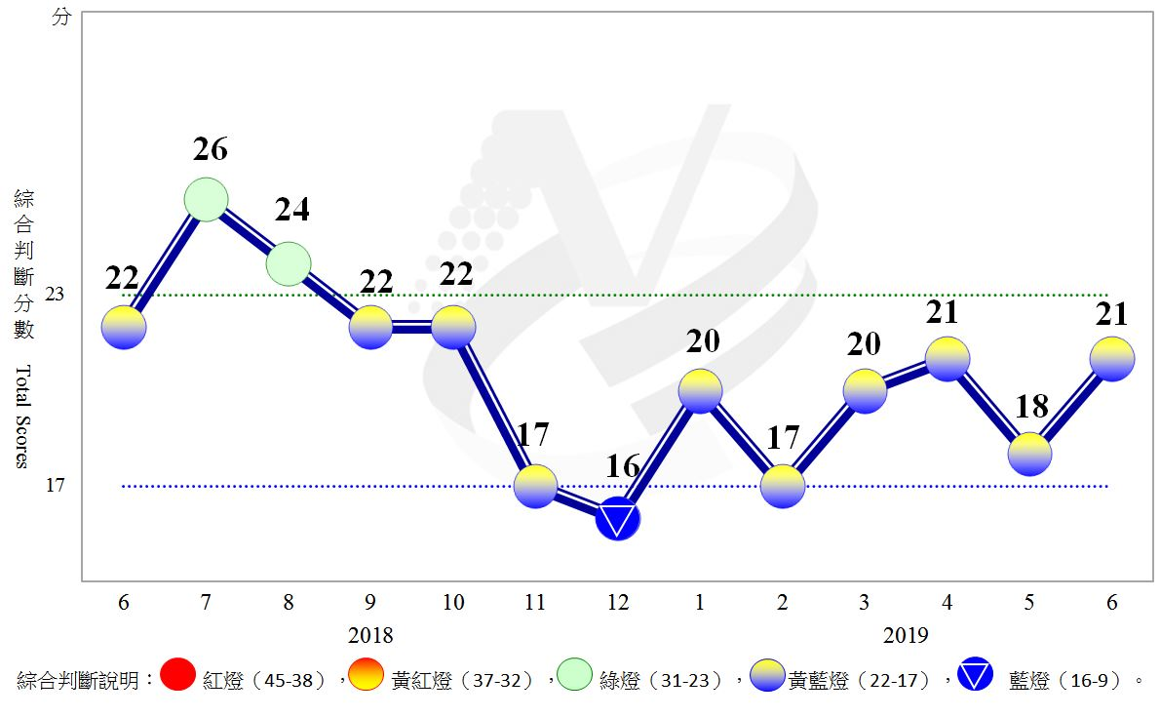
圖1 近1年景氣對策信號走勢圖

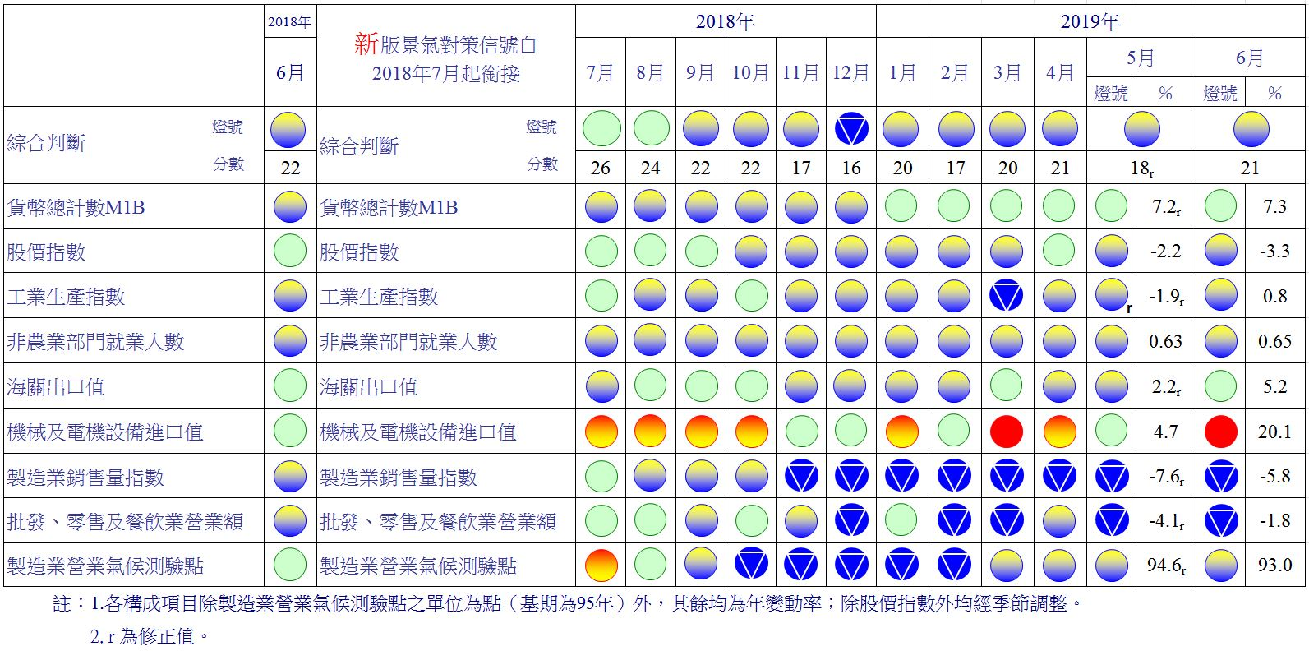圖2 一年來景氣對策信號
表1 景氣領先指標
指數
項 目 | 107年 (2018) | 108年 (2019)
項 目 | 12月 | 1月 | 2月 | 3月 | 4月 | 5月 | 6月
不含趨勢指數 | 99.85 | 100.11 | 100.64 | 101.21 | 101.70 | 102.08 | 102.42
較上月變動 (%) | -0.05 | 0.26 | 0.52 | 0.57 | 0.48 | 0.38 | 0.33
構成項目¹
外銷訂單動向指數² | 99.07 | 99.18 | 99.44 | 99.69 | 99.87 | 100.00 | 100.11
實質貨幣總計數M1B | 99.93 | 100.01 | 100.11 | 100.21 | 100.32 | 100.42 | 100.52
股價指數 | 99.55 | 99.54 | 99.59 | 99.67 | 99.77 | 99.85 | 99.92
工業及服務業受僱員工淨進入率³ | 100.03 | 100.02 | 100.01 | 100.01 | 100.01 | 100.00 | 99.99
建築物開工樓地板面積⁴ | 100.18 | 100.13 | 100.14 | 100.15 | 100.15 | 100.16 | 100.18
實質半導體設備進口值 | 99.83 | 100.02 | 100.26 | 100.50 | 100.69 | 100.80 | 100.87
製造業營業氣候測驗點 | 98.74 | 98.89 | 99.16 | 99.48 | 99.77 | 100.02 | 100.24
註：1.本表構成項目指數為經季節調整、剔除長期趨勢，並平滑化與標準化後之數值。以下表同。
2.外銷訂單動向指數採用以家數計算之動向指數。
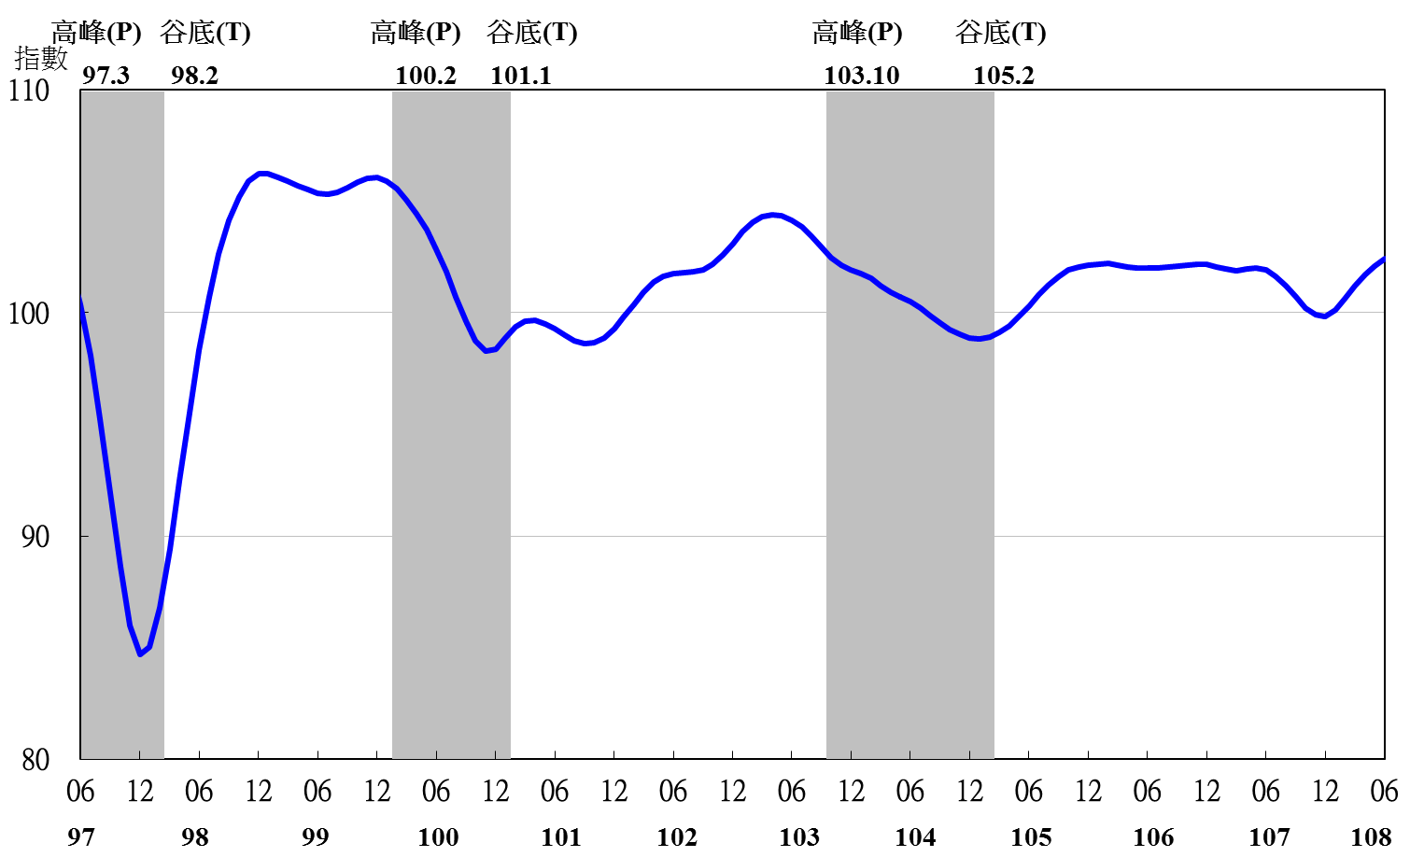
3.淨進入率＝進入率—退出率。
4.建築物開工樓地板面積僅包含住宿類（住宅）、商業類、辦公服務類、工業倉儲類4項統計資料。

註：陰影區表景氣循環收縮期，以下圖同。
圖3 領先指標不含趨勢指數走勢圖
表2 景氣同時指標
指數
項 目 | 107年 (2018) | 108年 (2019)
項 目 | 12月 | 1月 | 2月 |  | 3月 |  | 4月 |  | 5月 |  | 6月
不含趨勢指數 | 99.95 | 99.40 | 98.88 | 98.53 |  | 98.33 |  | 98.26 |  | 98.27
較上月變動 (%) | -0.55 | -0.55 | -0.52 | -0.35 |  | -0.20 |  | -0.07 |  | 0.01
構成項目
工業生產指數 | 99.98 | 99.63 | 99.32 | 99.11 |  | 99.05 |  | 99.07 |  | 99.12
電力(企業)總用電量 | 99.61 | 99.55 | 99.50 | 99.43 |  | 99.32 |  | 99.22 |  | 99.11
製造業銷售量指數 | 99.67 | 99.33 | 99.03 | 98.81 |  | 98.69 |  | 98.64 |  | 98.61
批發、零售及餐飲業營業額 | 99.82 | 99.53 | 99.23 | 99.06 |  | 98.97 |  | 98.90 |  | 98.82
非農業部門就業人數 | 99.98 | 99.97 | 99.95 | 99.93 |  | 99.91 |  | 99.88 |  | 99.86
實質海關出口值 | 99.83 | 99.75 | 99.69 | 99.72 |  | 99.79 |  | 99.97 |  | 100.24
實質機械及電機設備進口值 | 100.04 | 100.02 | 99.96 | 99.91 |  | 99.81 |  | 99.72 |  | 99.66
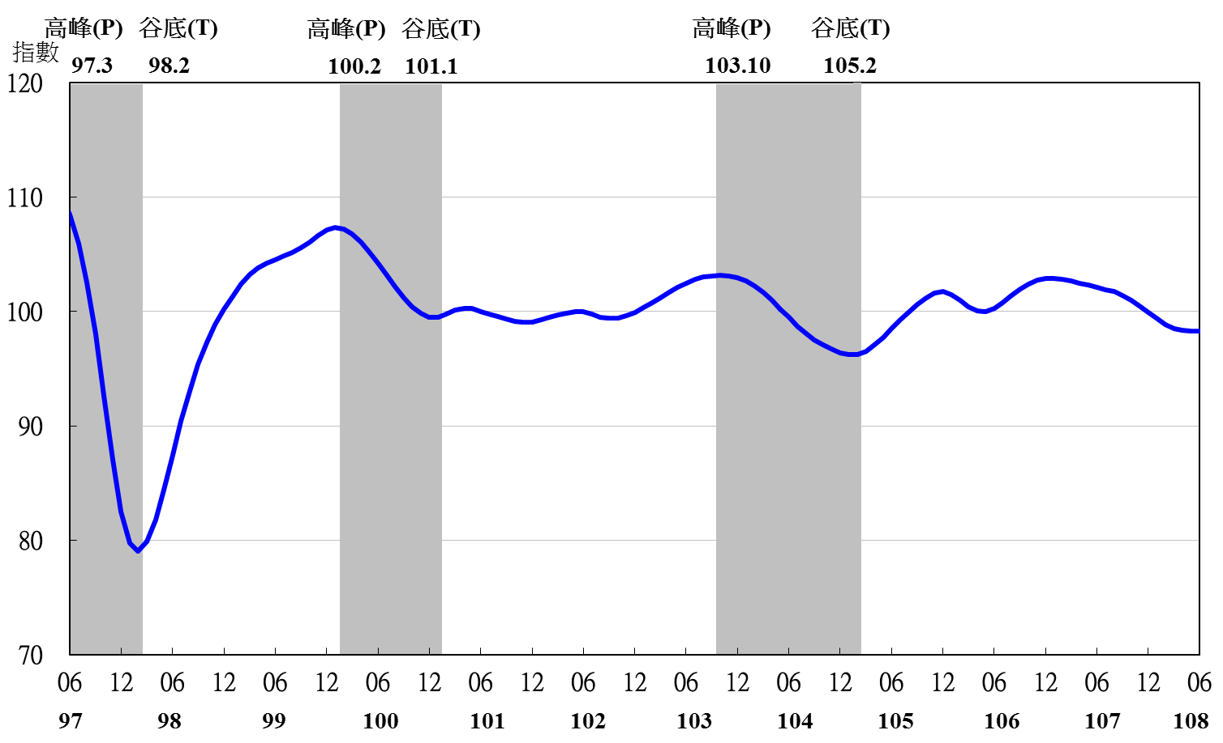
圖4 同時指標不含趨勢指數走勢圖

表3 景氣落後指標
指數
項 目 | 107年 (2018) | 108年 (2019)
項 目 | 12月 | 1月 | 2月 | 3月 | 4月 | 5月 | 6月
不含趨勢指數 | 102.75 | 102.75 | 102.26 | 101.41 | 100.34 | 99.18 | 97.96
較上月變動 (%) | 0.50 | 0.01 | -0.48 | -0.83 | -1.06 | -1.16 | -1.23
構成項目
失業率¹ | 100.02 | 99.98 | 99.94 | 99.89 | 99.83 | 99.78 | 99.72
製造業單位產出勞動成本指數 | 101.81 | 101.96 | 101.61 | 100.90 | 99.96 | 98.93 | 97.86
金融業隔夜拆款利率 | 100.03 | 100.03 | 100.03 | 100.04 | 100.05 | 100.06 | 100.07
全體金融機構放款與投資 | 100.21 | 100.31 | 100.41 | 100.49 | 100.54 | 100.56 | 100.58
製造業存貨價值 | 100.78 | 100.56 | 100.34 | 100.14 | 99.97 | 99.81 | 99.64
註：1.失業率取倒數計算。

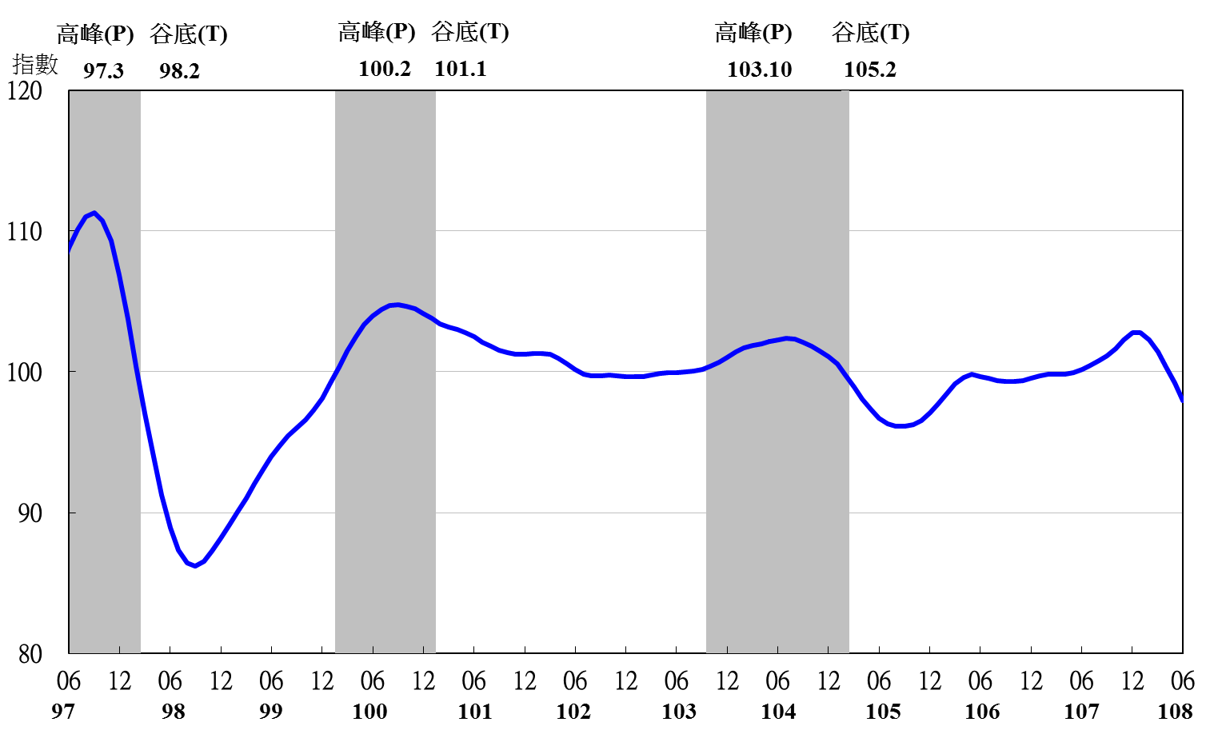
圖5 落後指標不含趨勢指數走勢圖

